|  |
| --- |
| **ふじBousai2025について** |

**◇目的**　：ふじBousaiは、市民の皆様が市内で起こり得る自然災害に関する「知識」を学び、地震体験車や初期消火などを実践的に「体験」することで、各家庭や職場、自主防災会の防災・減災対策につなげることを目的としています。

防災グッズエリアは、各家庭や自主防災会などでの防災対策の実施に結びつく防災グッズの展示・販売を行うもので、下記のとおり出店者を募集します。

**◇日時**　：令和７年11月15日（土）　10：00～14：00

**◇会場**　：富士市産業交流展示場ふじさんめっせ（富士市柳島189番地の8）

**◇対象者及び参加機関**

対象者：市民、自主防災会

参加機関等：市、防災関係機関、事業所等

**◇対象者及び参加機関**

|  |  |  |  |
| --- | --- | --- | --- |
| **日時** | **時間** | **内容** | **備考** |
| 11/14 | 14：00～17：00 | 各機関ブース設置 |  |
| 11/15 | 10：00～10：10 | 開会、オープニングセレモニー |  |
| 10：10～14：00 | 各機関ブース出展 | 協力団体、企業、市 |

**【防災グッズの出店条件】**

* 取り扱いできる商品は、防災・減災に資するものに限ります。（販売可）
* イベント当日に商品の販売を行わない事業者も出店できます。
* 各事業者が取り扱う製品の製造業者との協同出店も歓迎いたします。
* 各出店ブースを区切る間仕切りは設置しません。また、出店社名を示す看板などは、出店者が必要に応じて用意してください。

|  |  |  |  |
| --- | --- | --- | --- |
| **出　店　料** | 無料 | | |
| **出店場所** | 大展示場内（※場所は指定できません。） | | |
| **出店スペース** | 3.0ｍ×3.0ｍ  **出 展 料** | **電　源** | 防災危機管理課に御相談ください。 |
| **付属品** | テーブル1台（Ｗ1,800mm × D600mm）、パイプイス２脚 | | |
| **床面** | コンクリート（カーペットは敷いてありません。） | | |

**【出店申込み】**

出店希望者は、別紙の出店申込書に御記入のうえ、**令和7年8月22日（金）**までにメール又はFAX（0545-51-2040）にてお申し込みください。なお、定数（15小間）に達し次第締め切りとさせていただきますので、お早めにお申し込みください。

**※出店場所につきましては、主催者側で抽選ツールを用いて決定させていただきます。**

**抽選結果につきましては、後日ご案内いたします。**

**◇中止の決定**

　　以下の条件に該当した場合は、すべて中止とする。

* 南海トラフ地震臨時情報が発表
* 静岡県沿岸に津波注意報・津波警報・大津波警報が発表
* 市内で震度４以上の地震または県内で震度５弱以上の地震が発生
* 市内に大雨、洪水、暴風の警報が発表
* 富士山の噴火警戒レベル引き上げ

　　その他の場合は、状況を見極め一部又は中止とする。

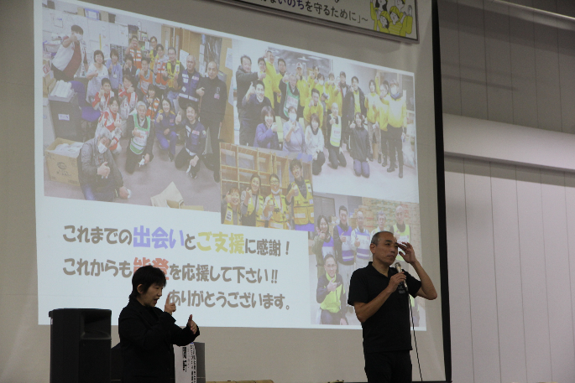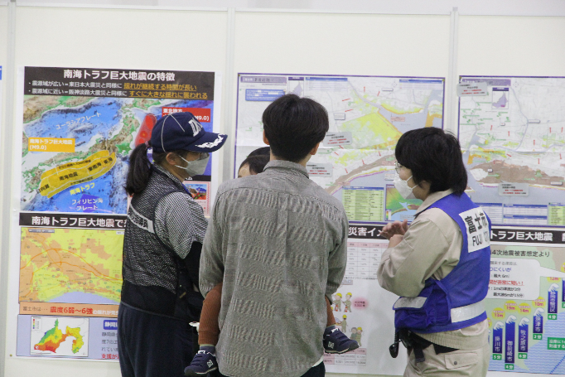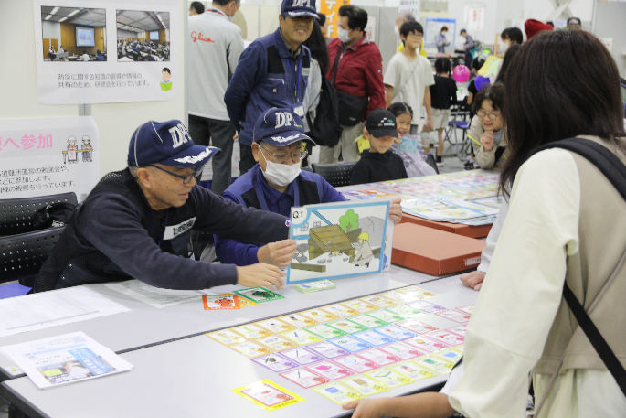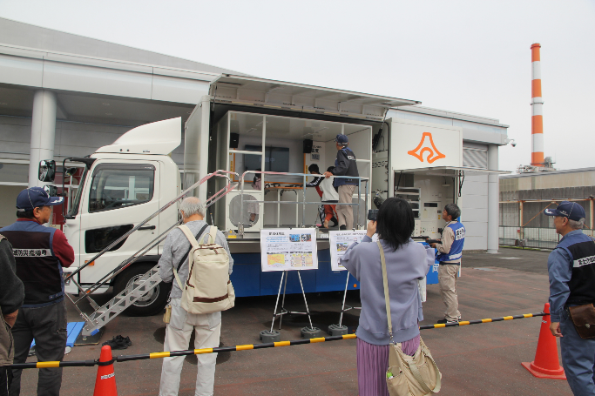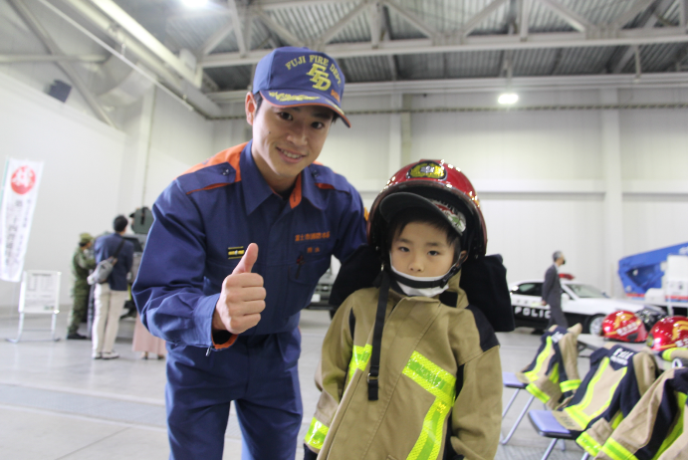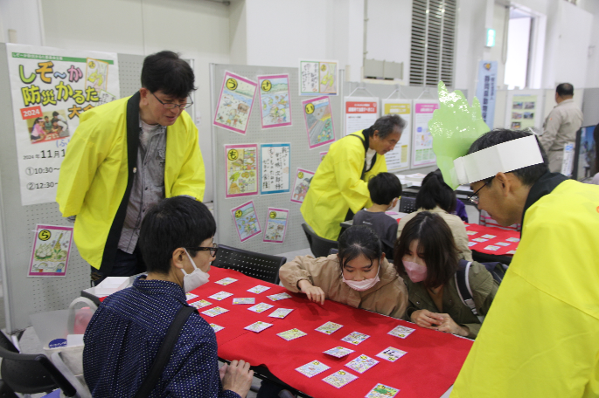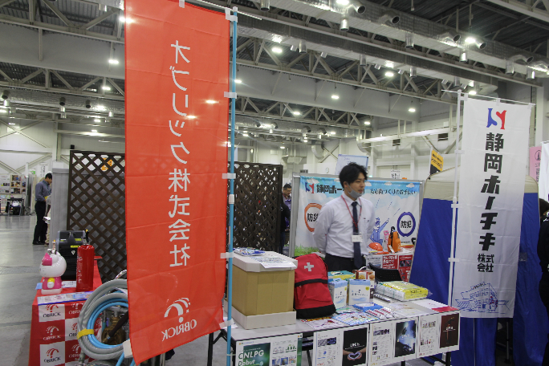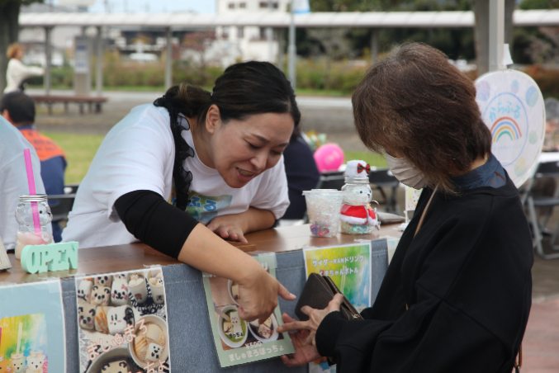

**◆　ふじBousai2024の様子　（来場者：約2,300人）**

【**ふじＢｏｕｓａｉ２０２５出店申込書**】　　　　 　別紙１

富士市防災危機管理課　行　　　　　　　　　　　　　　　◇申込期限：令和７年8月22日（金）

Ｅメール：bousai@div.city.fuji.shizuoka.jp

ＦＡＸ　：0545-51-2040

|  |  |  |  |  |  |
| --- | --- | --- | --- | --- | --- |
| 企業名 |  | | | | |
| 所在地 |  | | | | |
| 連絡先 | 電話番号 |  | ＦＡＸ番号 | |  |
| Ｅメール |  | | | |
| 担当者 | 部署名 |  | ふりがな |  | |
| 氏名 |  | |
| 携帯番号 |  | | | |

出店スペース：1小間（3ｍ×3ｍ）

|  |  |
| --- | --- |
| 出店内容（展示・販売・商談） |  |
| コンセントが必要な場合に記入 | ・ワット数（　　　　Ｗ）　　　　　・口数（　　口） |
| 注意事項 | ※出店内容は可能な限り具体的に御記入ください。なお、内容は防災・減災に資するものに限ります。各事業者が取り扱う製品の製造業者との協同出店も歓迎いたします。  ※出店内容が防災・減災に関係ないと判断される場合、出店を許可しない場合があります。  ※上記に記載したもの以外を扱うことはできません。 |